Σύστημα Ανάκτησης Εικόνων βάσει Περιεχομένου (CBIR)
Αξιολόγηση Αλγορίθμων Προσεγγιστικών Πλησιέστερων Γειτόνων (ANN) με Αναπαράσταση BoVW
Τελική Τεχνική Έκθεση
1. Εισαγωγή & Αρχιτεκτονική Συστήματος
Αντικείμενο της παρούσας εργασίας αποτελεί ο σχεδιασμός, η υλοποίηση σε σύγχρονη C++ (C++17) και η πειραματική αξιολόγηση ενός ολοκληρωμένου συστήματος ανάκτησης εικόνων βάσει περιεχομένου (Content-Based Image Retrieval - CBIR). Το σύστημα βασίζεται στο μοντέλο Bag-of-Visual-Words (BoVW) και αντιπαραβάλλει την εξαντλητική γραμμική αναζήτηση (Exact NN) με τέσσερις μεθόδους προσεγγιστικών πλησιέστερων γειτόνων (Approximate Nearest Neighbors - ANN): Locality Sensitive Hashing (LSH), Random Hypercube Projection, Inverted File Flat (IVFFlat) και Inverted File with Product Quantization (IVFPQ).
1.1 Εξαγωγή Χαρακτηριστικών & Κατασκευή Διανυσμάτων BoVW
- Εξαγωγή Τοπικών Περιγραφέων SIFT: Από κάθε εικόνα εξάγονται τοπικοί περιγραφείς SIFT διάστασης 128, οι οποίοι παρουσιάζουν αναλλοιωτότητα σε κλίμακα, περιστροφή και φωτισμό.
- Εκπαίδευση Οπτικού Λεξικού (Visual Vocabulary): Μέσω του αλγορίθμου K-Means clustering πάνω σε αντιπροσωπευτικό δείγμα SIFT descriptors, διαμορφώνεται λεξικό μεγέθους K = 256 οπτικών λέξεων (visual words).
- Κβάντιση & Κανονικοποίηση (BoVW): Κάθε περιγραφέας αντιστοιχίζεται στην πλησιέστερη οπτική λέξη (Hard Assignment). Το ιστόγραμμα συχνοτήτων μήκους 256 κανονικοποιείται κατά L2 (||x||_2 = 1) για να εξουδετερωθούν οι διακυμάνσεις στον αριθμό των ανιχνευόμενων keypoints.
- Μηχανισμός Caching: Υλοποιήθηκε μηχανισμός δυαδικής αποθήκευσης και ανάγνωσης (serialization) για το λεξικό και τα διανύσματα των εικόνων, επιτυγχάνοντας άμεση φόρτωση στα πειράματα χωρίς επανυπολογισμό.
2. Μεθοδολογία & Αλγόριθμοι Αναζήτησης
2.1 Exact Nearest Neighbor Search (Ground Truth)
Η εξαντλητική αναζήτηση υπολογίζει την Ευκλείδεια απόσταση L2 για όλα τα N διανύσματα της βάσης. Η διατήρηση των top-k πλησιέστερων σημείων πραγματοποιείται μέσω σωρού μεγίστων (std::priority_queue) με χρονική πολυπλοκότητα O(N · d + N log k). Τα αποτελέσματά της αποτελούν το Ground Truth για τον υπολογισμό του Recall και του mAP.
2.2 Locality Sensitive Hashing (LSH)
Ο LSH αξιοποιεί p-stable Gaussian κατανομές για Ευκλείδεια απόσταση: h_i(x) = floor((x · v + t) / w), όπου v ~ N(0, I) και t ~ U[0, w). Στο σύστημα διαμορφώθηκαν L = 5 ανεξάρτητοι πίνακες κατακερματισμού με k = 4 συναρτήσεις ανά πίνακα και εύρος παραθύρου w = 1.0. Οι συγκρούσεις των L πινάκων ενώνονται σε ένα unordered_set για την αποφυγή διπλοελέγχων.
2.3 Random Hypercube Projection
Τα διανύσματα προβάλλονται στις κορυφές ενός υπερκύβου διάστασης d' = 10. Η αναζήτηση ξεκινά από την κορυφή προβολής του ερωτήματος και επεκτείνεται σε γειτονικές κορυφές αυξανόμενης απόστασης Hamming, υπό τους αυστηρούς περιορισμούς ελέγχου το πολύ M = 2000 υποψηφίων σημείων και probes = 50 κορυφών.
2.4 Inverted File Flat (IVFFlat)
Ο χώρος διαμερίζεται σε k_clusters = 100 κελιά Voronoi μέσω K-Means. Κάθε διάνυσμα καταχωρείται ασυμπίεστο στον ανεστραμμένο κατάλογο του πλησιέστερου κέντρου (coarse centroid). Κατά την αναζήτηση ελέγχονται αποκλειστικά οι κατάλογοι των n_probe = 10 πλησιέστερων συστάδων στο query.
2.5 Inverted File with Product Quantization (IVFPQ)
Συνδυάζει coarse quantization (k_clusters = 100) με Product Quantization στα διανύσματα υπολοίπου r(x) = x - c(x). Κάθε residual διασπάται σε M = 16 υποδιανύσματα διάστασης d_sub = 16, καθένα εκ των οποίων κβαντίζεται σε 256 sub-centroids (8 bits). Έτσι, κάθε διάνυσμα αποθηκεύεται σε μόλις 16 bytes (λόγος συμπίεσης 64x έναντι των αρχικών 1024 bytes float32). Η αναζήτηση πραγματοποιείται μέσω Asymmetric Distance Computation (ADC) με χρήση προϋπολογισμένων lookup tables.
3. Πειραματικά Αποτελέσματα & Οπτικοποίηση
Η αξιολόγηση διεξήχθη στο σύνολο δεδομένων HPatches (βάση και queries), εμπλουτισμένο με διαταράκτες (distractors) από το σύνολο MIRFlickr για κλίμακες D in {1000, 5000, 10000, 25000}. Υπολογίστηκαν οι μετρικές Recall@5, Recall@10, mAP@10 και ο μέσος χρόνος εκτέλεσης ανά ερώτημα (Query Time σε ms).
Μέθοδος | Distractors (D) | Recall@5 | Recall@10 | mAP@10 | Query Time (ms)
CUBE | 1000 | 0.3652 | 0.3652 | 0.3652 | 0.0895
CUBE | 5000 | 0.3217 | 0.3217 | 0.3217 | 0.2217
CUBE | 10000 | 0.3130 | 0.3130 | 0.3130 | 0.5411
CUBE | 25000 | 0.3130 | 0.3130 | 0.3130 | 1.2942
EXACT | 1000 | 0.7913 | 0.8348 | 0.7997 | 0.9847
EXACT | 5000 | 0.7652 | 0.8000 | 0.7792 | 2.4325
EXACT | 10000 | 0.7565 | 0.7913 | 0.7732 | 5.9563
EXACT | 25000 | 0.7478 | 0.7913 | 0.7593 | 10.8466
IVFFLAT | 1000 | 0.7913 | 0.8348 | 0.7997 | 0.2870
IVFFLAT | 5000 | 0.7478 | 0.7826 | 0.7617 | 0.7500
IVFFLAT | 10000 | 0.7478 | 0.7826 | 0.7606 | 1.1688
IVFFLAT | 25000 | 0.7130 | 0.7391 | 0.7155 | 1.9441
IVFPQ | 1000 | 0.7826 | 0.8261 | 0.7936 | 0.6027
IVFPQ | 5000 | 0.7043 | 0.7565 | 0.7182 | 1.4667
IVFPQ | 10000 | 0.6696 | 0.7217 | 0.6732 | 2.0005
IVFPQ | 25000 | 0.6696 | 0.7130 | 0.6793 | 4.4331
LSH | 1000 | 0.7217 | 0.7478 | 0.7303 | 0.3860
LSH | 5000 | 0.7130 | 0.7391 | 0.7215 | 1.6211
LSH | 10000 | 0.7130 | 0.7304 | 0.7189 | 3.5959
LSH | 25000 | 0.7043 | 0.7304 | 0.7041 | 9.9494
3.1 Διαγράμματα Επίδοσης & Κλιμακωσιμότητας
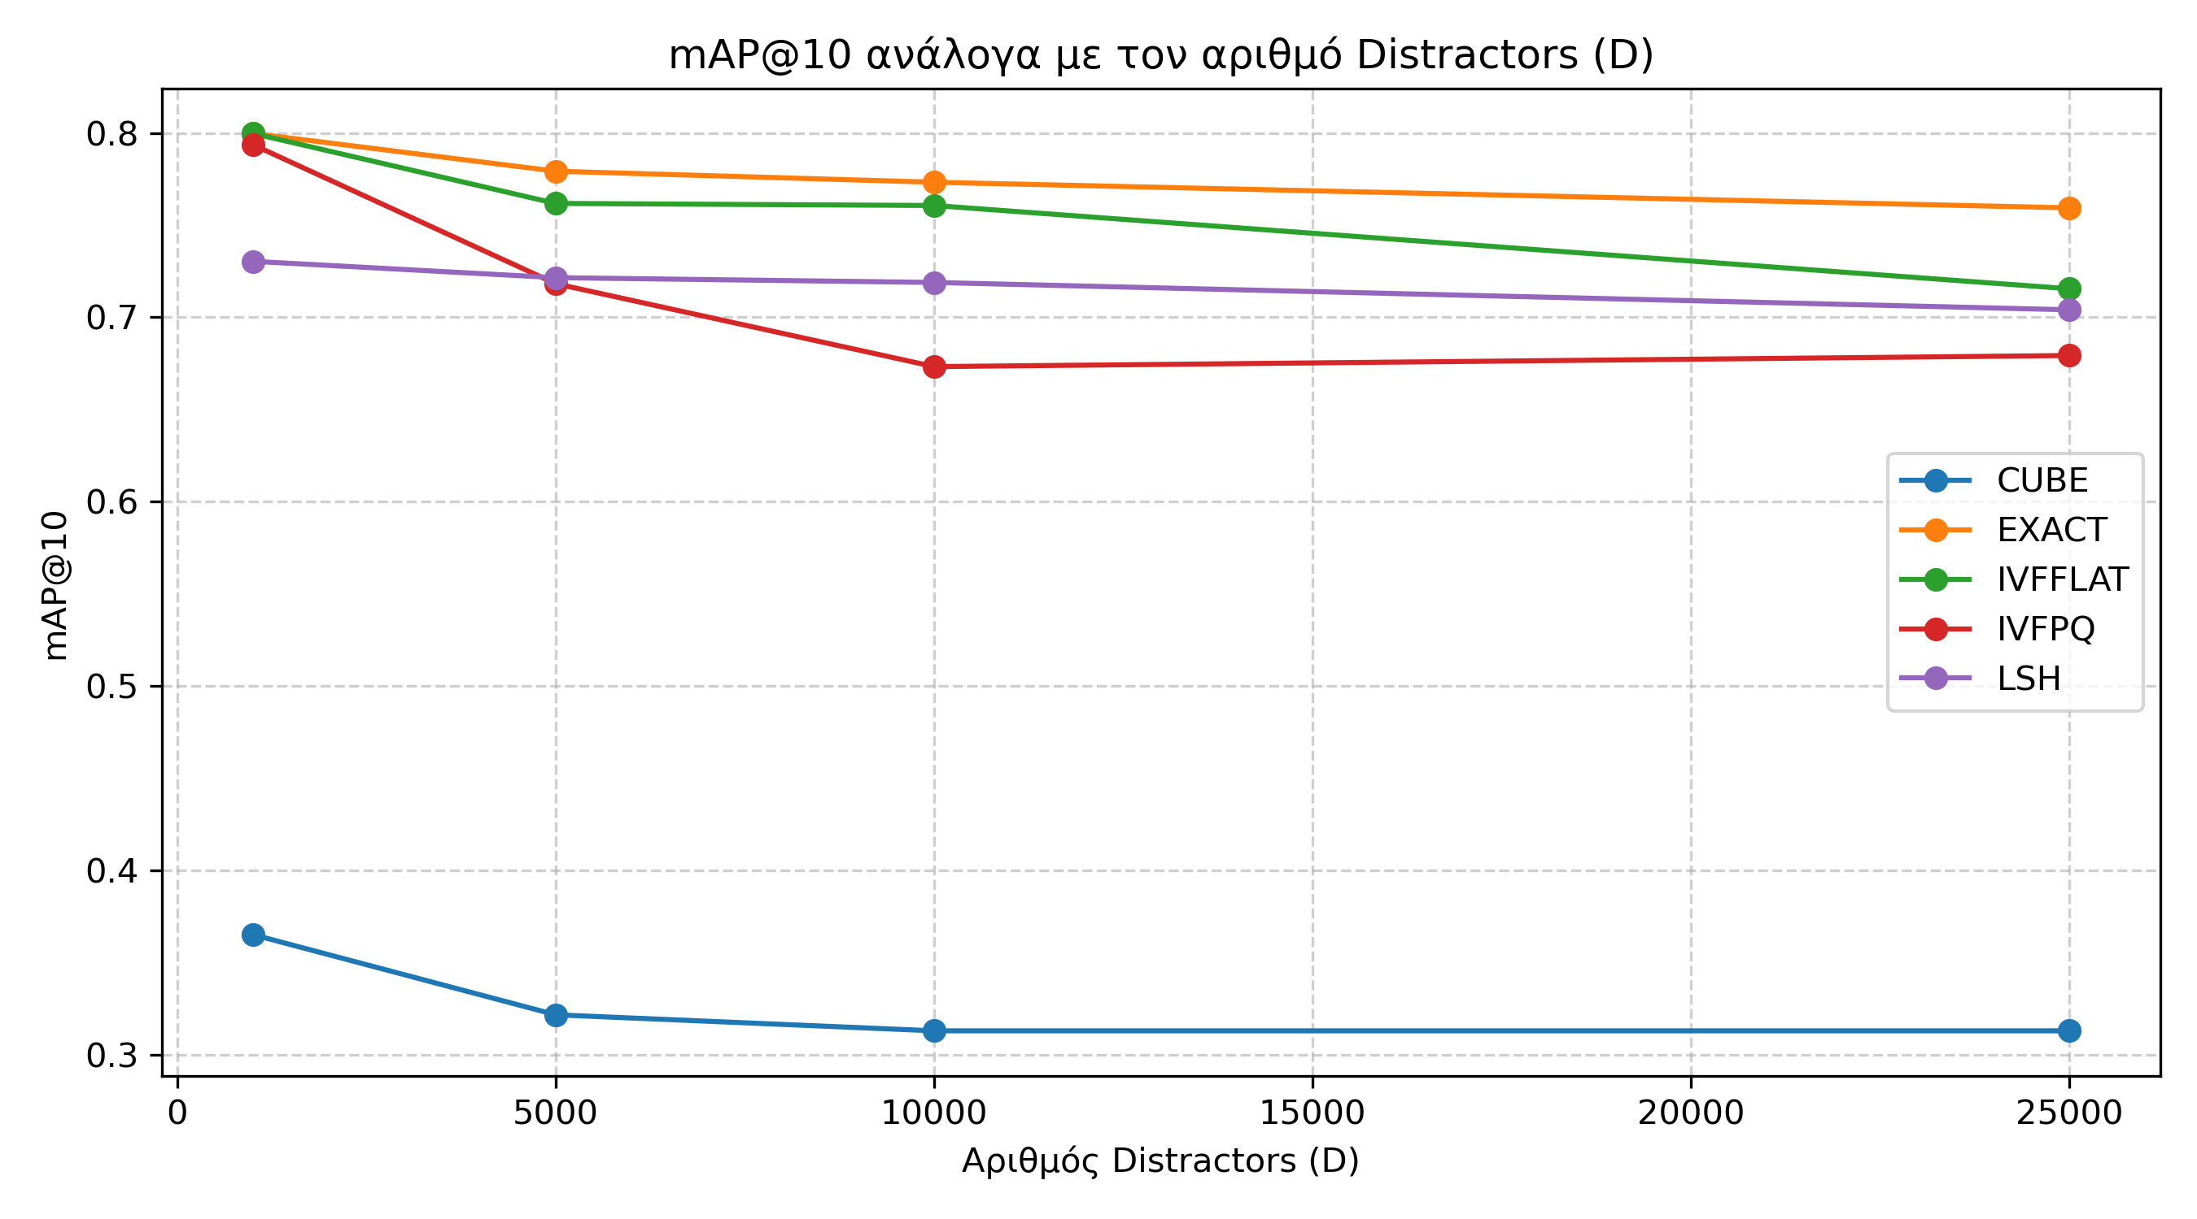
Διάγραμμα 1: mAP@10 συναρτήσει του πλήθους διαταρακτών D.
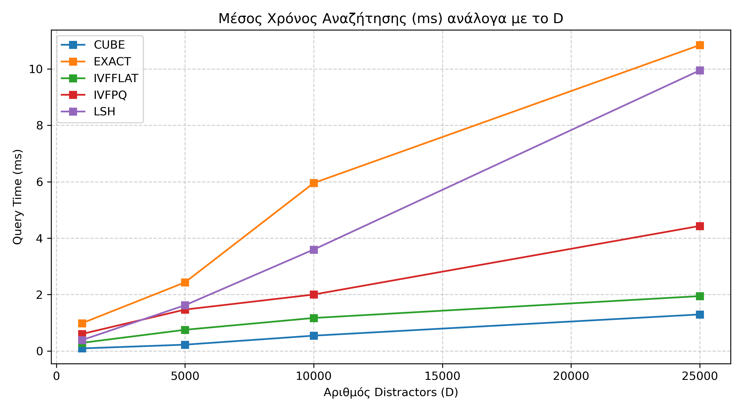
Διάγραμμα 2: Μέσος χρόνος αναζήτησης ανά ερώτημα (Query Time σε ms) συναρτήσει του D.
4. Συγκριτική Ανάλυση & Trade-Offs
IVFFlat (Κορυφαία Ισορροπία Ποιότητας & Ταχύτητας): Όπως απεικονίζεται στα Διαγράμματα 1 και 2, ο IVFFlat αναδεικνύεται ως ο κορυφαίος αλγόριθμος. Στο D = 1000 επιτυγχάνει ταυτόσημη ακρίβεια με το Exact Search (mAP@10 = 0.7997), όντας 3.4 φορές ταχύτερος. Στο μέγιστο D = 25000 διατηρεί mAP@10 = 0.7155 (απώλεια κάτω του 6% από το Ground Truth) με χρόνο μόλις 1.94 ms έναντι 10.85 ms του Exact (επιτάχυνση 5.6x).
IVFPQ (Μέγιστη Συμπίεση Μνήμης 64x): Επιτυγχάνει συμπίεση 64x (16 bytes ανά διάνυσμα αντί 1024 bytes). Το mAP@10 σταθεροποιείται στο 0.6793 (D = 25000), με τη διαφορά από το IVFFlat να αποδίδεται στο αναπόφευκτο quantization distortion. Ο χρόνος εκτέλεσης (4.43 ms) διατηρείται σταθερά πάνω από 2.4x ταχύτερος από την εξαντλητική αναζήτηση.
LSH (Υψηλή Ακρίβεια αλλά Γραμμική Αύξηση Χρόνου): Διατηρεί σταθερά υψηλή ακρίβεια (mAP@10 = 0.7041 στο D = 25000). Ωστόσο, στο Διάγραμμα 2 παρατηρείται απότομη γραμμική αύξηση του χρόνου, φτάνοντας τα 9.95 ms στο D = 25000 (πλησίον του Exact). Καθώς το D αυξάνεται χωρίς αύξηση των συναρτήσεων k, τα buckets γεμίζουν με distractors, εκτοξεύοντας τον αριθμό υπολογισμού αποστάσεων.
Random Hypercube (Ακραία Ταχύτητα υπό Περιορισμένο Budget): Είναι ο ταχύτερος αλγόριθμος (1.29 ms στο D = 25000, επιτάχυνση 8.4x). Η ποιότητα περιορίζεται στο 0.3130, καθώς τα αυστηρά όρια διακοπής (M = 2000, probes = 50) εξαναγκάζουν τον αλγόριθμο να σταματήσει προτού εντοπίσει τους διασκορπισμένους γείτονες.
5. Συμπεράσματα
Η πειραματική αξιολόγηση αποδεικνύει ότι για εφαρμογές CBIR μεσαίας και μεγάλης κλίμακας όπου προέχει η ακρίβεια, ο αλγόριθμος IVFFlat συνιστά την ιδανική επιλογή, προσφέροντας εξαιρετική ταχύτητα (1.94 ms) με αμελητέα απώλεια ποιότητας ανάκτησης. Αντίθετα, σε περιβάλλοντα Web-scale με έντονους περιορισμούς μνήμης RAM, ο IVFPQ αποτελεί τη μοναδική βιώσιμη λύση χάρη στη συμπίεση 64x. Τέλος, η αναπαράσταση BoVW με λεξικό K = 256 επιβεβαίωσε την ανθεκτικότητά της απέναντι σε 25.000 εικόνες διαταραχής, διατηρώντας mAP@10 πάνω από 0.71.

